延安精神（大湾区）
学习展示中心
终极目标导向创新升级方案
从数字化展馆到可复制的精神传承操作系统
专业方案文本 · 2026年7月

目录
一 先重新定义项目的终极目标
二 创新总体架构
三 八个旗舰创新产品
四 可信AI不是一个展项，而是全馆公共能力
五 六类人群的完整体验旅程
六 对现有八大子系统的创新升级
七 内容与技术的投资优先级
八 分阶段实施建议
九 建议首个重点原型
十 评价体系
十一 最终形成的项目壁垒

本方案建立在《智慧系统建设方案》的八大子系统之上，重点回答三个问题：为什么建、最终要改变什么、如何形成别人无法简单复制设备却能够复制方法的全国样板。 编制日期：2026-07-12

一、先重新定义项目的终极目标

1.1 核心判断
本项目的终极目标不应停留在“建成一个采用AI、XR、8K技术的红色展馆”，而应定义为：
建设一套以权威史料为根、以真实体验为桥、以现实行动为落点，能够让不同人群持续理解、主动实践、共同创造并广泛传播延安精神，且可向全国输出复制的数智化精神传承操作系统。
它最终要实现的不是“观众看过”，而是五个逐级递进的结果：
- 看得懂：复杂理论能够被不同年龄、不同文化背景的人准确理解；
- 愿意信：所有表达有权威史料来源，AI回答可追溯、可核验；
- 真正有感：通过历史情境、文物实证和人物故事形成真实共情；
- 能够去做：把延安精神转化为现实学习、工作和社会实践行动；
- 愿意再传播：参观者从内容接收者变为讲述者、创作者和同行者。

1.2 项目价值公式
建议以以下公式统一后续空间、内容、系统和运营决策：
项目长期价值 = 内容权威性 × 深度学习率 × 行动转化率 × 持续参与率 × 全国复制能力
这五项是乘法关系。任何一项接近零，项目都可能退化为一次性参观、设备展示或短期热点。

1.3 从“建馆思维”转向六个关键转变
传统建馆思维 | 终极目标导向思维
建一个展览空间 | 建一套持续运行的精神传承系统
观众听讲、看展 | 观众提问、选择、协作、实践、创作
所有人看同一套内容 | 同一权威内容针对不同人群进行分层表达
参观结束即关系结束 | 形成参观前、参观中、参观后365天学习关系
以设备数量衡量先进性 | 以学习效果、行动转化和内容生命力衡量价值
复制装修、硬件和展项 | 输出知识、课程、内容组件、技术接口和运营标准

1.4 唯一北极星指标
建议将“参观人次”降为基础运营指标，将以下指标作为项目北极星指标：
有效学习与行动转化人次
一个用户同时完成以下三项，才计为一次有效转化：
- 完成一条核心学习路径；
- 通过一种非应试式理解验证，如史料判断、情境协作或作品表达；
- 形成一个可执行的现实行动，并在参观后产生至少一次反馈。
该指标不对个人进行思想标签或信念评分，只评估课程设计、学习参与和公共教育效果。

二、创新总体架构

2.1 对外表达：“一个馆、一朵云、一个AI、一张网、一套标准”
组成 | 定位 | 核心价值
一个馆 | 13000㎡线下旗舰中心 | 提供不可替代的实物、空间、仪式、协作与沉浸体验
一朵云 | 数字原生的云上学习共同体 | 突破时间和地域限制，延续参观前后关系
一个AI | 权威、可溯源的延安精神可信知识引擎 | 让每个人都能提问，并获得有史料依据的分层回答
一张网 | “旗舰中心+湾区节点+全国节点”协同网络 | 把单馆影响力扩展为跨校、跨城、跨区域传播能力
一套标准 | 内容、课程、体验、数据、运营和安全标准 | 实现低成本、高质量、可监管的全国复制

2.2 内部架构：“一核、双域、三引擎、四闭环、八旗舰、N节点”

一核：权威内容内核
所有展览、课程、AI回答、数字人、互动剧本和用户创作，统一建立在经过专家编审的史料库、知识图谱和版本体系上。

双域：线下实体域 + 线上数字域
- 线下实体域：负责实物见证、空间情绪、团队协作、仪式体验和身体参与；
- 线上数字域：负责预习、复习、持续学习、跨城协作、研究检索和内容共创；
- 两者不是简单镜像，而是任务和数据连续的一体化体验。

三引擎
- 可信叙事引擎：把同一史料转化为面向不同人群的准确表达；
- 学习成长引擎：管理每个人从提问、体验到行动和再传播的成长路径；
- 复制运营引擎：把内容、课程、体验和运营方法打包输出到全国节点。

四个持续闭环
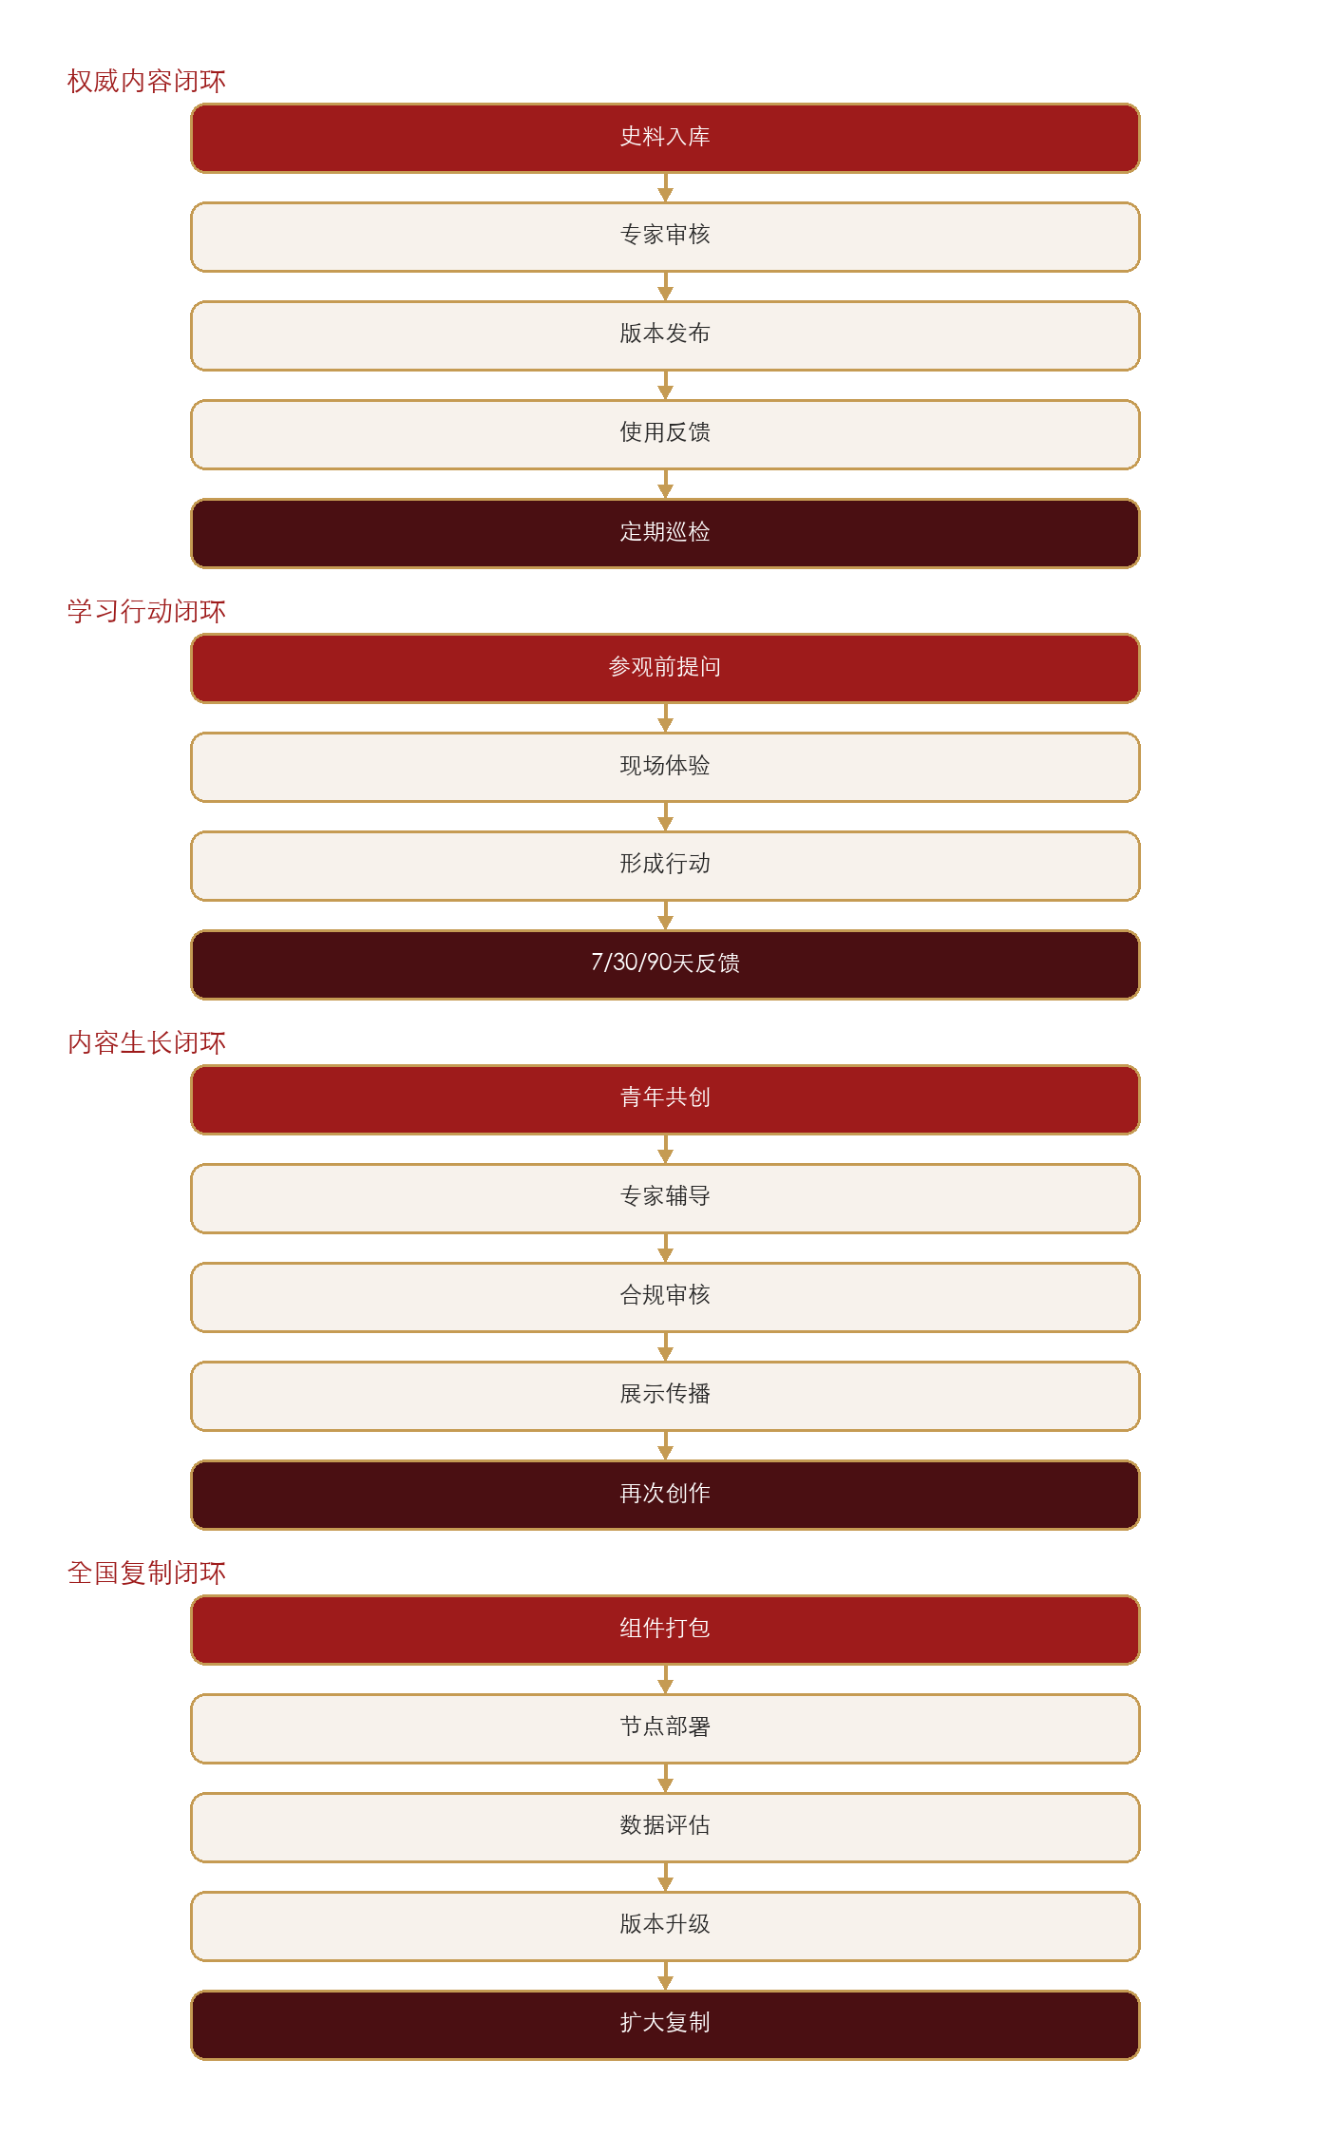

八个旗舰创新产品
- “一馆千面”自适应叙事空间；
- “十三年·十三问”历史情境任务剧场；
- “一物一世界”革命文物数字生命工程；
- “一人一程”延安精神成长护照；
- “永不闭馆”云上学习共同体；
- “湾区青年共创计划”；
- “把精神带回去”现实行动实验室；
- “星火节点”全国复制网络与数字展馆OS。

三、八个旗舰创新产品

F1.“一馆千面”自适应叙事空间

3.1.1 核心创意
不再让所有人走同一条路、听同一套讲解，而是在同一权威史料体系下，根据人群、时间、学习目标和现场客流，组合出不同叙事路径。
所谓“千面”不是AI临场改写历史，而是由AI在已经专家审核的内容组件中进行安全编排。

3.1.2 五类基础叙事版本
人群 | 叙事重点 | 主要体验方式
党政干部 | 理论源流、群众路线、实事求是、现实治理 | 史料研读、情境决策、案例研讨、行动复盘
小学阶段 | 人物故事、生活细节、情感启蒙 | 寻迹、角色任务、文物观察、手工表达
中学阶段 | 历史逻辑、因果关系、集体协作 | 线索推理、团队任务、时间轴重构
高校与专家 | 理论深度、史料证据、研究问题 | 原始文献、知识图谱、专题研讨、研究接口
港澳青年 | 共同历史、湾区联系、当代表达 | 繁简英多语、轻量任务、同伴共创、跨境协作

3.1.3 体验流程
- 入馆前选择“我想回答的问题”和可用时长；
- 系统只基于用户主动选择的信息生成路线，不进行敏感属性推断；
- 场馆屏幕、灯光、声音、AI讲解和互动任务按路线联动；
- 客流拥挤时，系统在保持教学目标不变的前提下动态切换同等内容节点；
- 离馆后生成个人学习脉络，而不是简单的“打卡记录”。

3.1.4 创新价值
- 解决“一套内容难以覆盖所有人群”的问题；
- 使模块化空间真正具备动态更新价值；
- 将智慧导览从“找路工具”升级为“叙事编排工具”；
- 同时服务分众教育与客流分流。

3.1.5 最小可行版本
先建设4条经过审核的标准路线：党政干部、青少年、港澳青年、60分钟大众精华路线；暂不追求无限生成。

F2.“十三年·十三问”历史情境任务剧场

3.2.1 核心创意
以延安十三年为历史主轴，不把历史做成被动观看的影片，而是选择13个有代表性的真实历史问题，让参与者在史料约束和现实条件下完成团队任务。
参与者不能改写历史结果，而是通过证据理解当时为什么这样选择、这些选择体现了怎样的精神，并进一步思考今天如何践行。

3.2.2 单个任务的标准结构
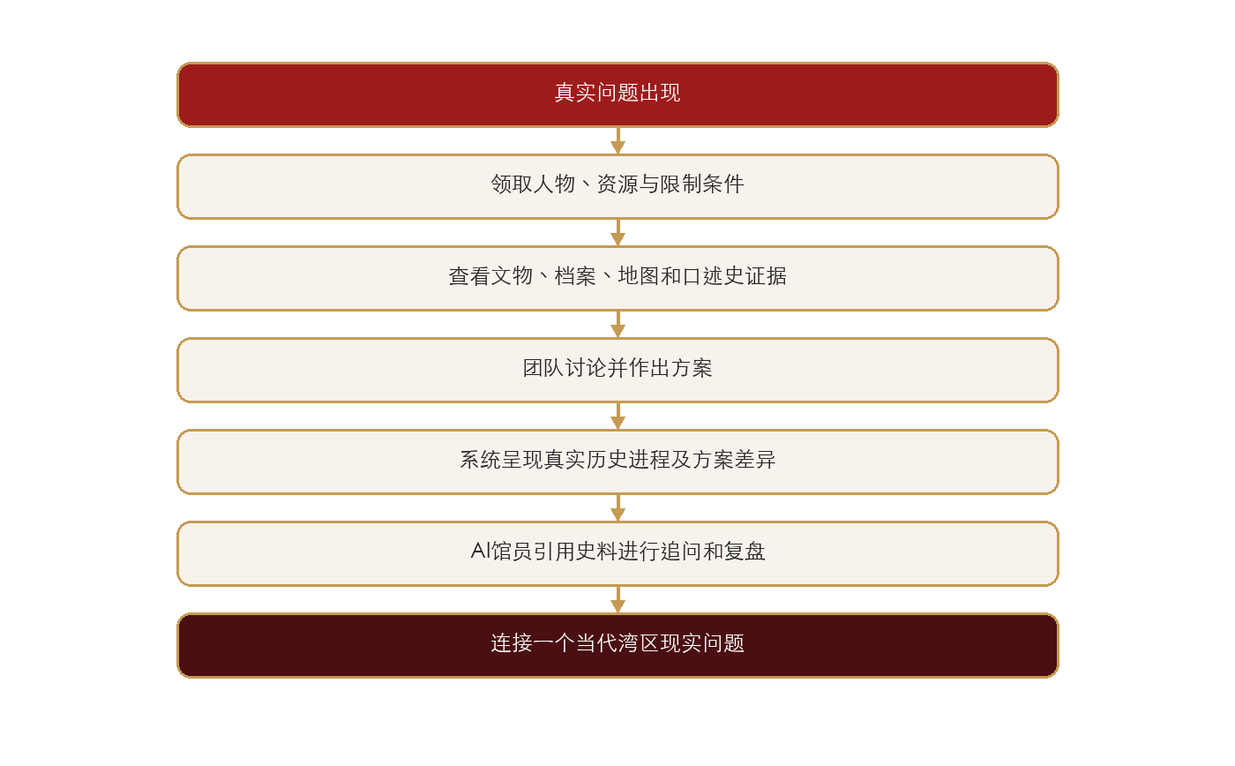

3.2.3 可选任务方向
- 在物资紧缺条件下，如何组织生产并保障基本需要；
- 在复杂环境中，如何开展调查研究并作出实事求是的判断；
- 如何用群众听得懂的方式传播理论和事实；
- 如何在有限资源下完成团队分工与协作；
- 延安精神如何在华南抗战、广东改革开放和湾区建设中形成现实回响。
具体题目、人物、史料和结论必须经过党史专家逐项审定。

3.2.4 评价方式
不设置简单的“政治正确得分”，重点评价：
- 是否主动寻找和使用证据；
- 是否理解历史约束条件；
- 是否有效协作；
- 是否能把历史精神转化为现实问题解决方法；
- 是否能清楚说明自己的判断依据。

3.2.5 标志性成果
每个团队离场时获得一份“我们如何作出选择”的复盘报告，包含使用过的史料、团队方案、历史事实和现实行动建议。

3.2.6 最小可行版本
优先打造1个20分钟高完成度任务，而不是一次建设13个质量参差的展项。样板通过专家审查和用户测试后，再按统一结构扩展。

F3.“一物一世界”革命文物数字生命工程

3.3.1 核心创意
每件重要文物不再只有一段展签，而是形成一个可持续生长的“证据世界”。观众可以从一件实物进入人物、事件、地点、文献和当代意义的关联网络。

3.3.2 五层数字内容结构
层级 | 内容
第一层：看见 | 文物高清图像、3D模型、材质与细节
第二层：知道 | 名称、年代、来源、用途、保存状况
第三层：理解 | 关联人物、事件、地点、文献和历史背景
第四层：研究 | 原始档案、专家解读、争议说明、引用方式
第五层：连接 | 对应课程、情境任务、青年创作和当代实践

3.3.3 创新体验
- 手机或展厅终端扫描文物标识，打开“文物关系星图”；
- 通过时间轴查看文物在不同历史节点的故事；
- 在数字修复工作台观察“原始状态—修复过程—展示版本”；
- 对推测性复原和已有史实使用不同视觉标识，避免混淆；
- 生成“一物一课”“一物一短片”“一物一研究包”，供学校和全国节点调用。

3.3.4 长期价值
文物数字化不再只是保存项目，而成为AI知识引擎、课程研发、云展馆、短视频传播和全国复制的共同内容资产。

F4.“一人一程”延安精神成长护照

3.4.1 核心创意
把一次参观变成一段有起点、有过程、有行动、有反馈的持续成长旅程。成长护照不是积分游戏，而是用户与项目建立长期关系的主线。

3.4.2 四阶段旅程

参观前：带着一个问题来
- 根据人群提供适龄导学材料；
- 用户选择一个最想理解的问题；
- 学校或单位可以创建团队学习目标；
- 系统生成参观建议，不采集与学习无关的信息。

参观中：完成一条证据路径
- 记录看过的关键史料和文物；
- 完成一个协作任务；
- 向可信AI提出至少一个问题；
- 形成一段自己的理解表达。

离馆时：带走一个行动
- 不是生成空泛感言，而是选择一个现实、可完成的微行动；
- 形成“给未来的一封信”或团队行动卡；
- 所有AI辅助文案明确标注为辅助生成，不模拟历史人物写信。

离馆后：7/30/90天回访
- 第7天：回顾一份史料或课程；
- 第30天：反馈行动进展；
- 第90天：提交作品、实践记录或团队复盘；
- 推荐下一场线上课程、临展或共同创作活动。

3.4.3 分众护照形态
- 青少年成长册：以观察、协作、表达和实践为主；
- 党员学习档案：以课程、研讨、行动和复盘为主；
- 港澳青年同行册：以双语内容、共同创作和跨境交流为主；
- 研究者专题档案：以史料检索、注释和研究成果为主。

3.4.4 数据边界
- 不建立个人思想倾向标签；
- 不依据人脸、情绪或非主动信息推断用户态度；
- 未成年人采用最小化采集和监护人授权；
- 对外报告只使用匿名、汇总的教育效果数据。

F5.“永不闭馆”云上学习共同体

3.5.1 核心创意
云展馆不应只是把线下场馆1:1复制到网页中。纯粹复刻容易变成低频、低互动的虚拟空城。
建议建设“数字原生”云上学习共同体：把线上最擅长的检索、协作、直播、连续学习和跨地域连接做深，把线下不可替代的实物和空间体验留在线下。

3.5.2 五种线上模式
模式 | 建议时长 | 适用场景
8分钟精华模式 | 8分钟 | 大众初次触达、社交传播入口
一节课模式 | 40—45分钟 | 学校课堂、主题党课、远程研学
协作任务模式 | 30—90分钟 | 粤港澳三地同堂、跨校团队任务
深度研究模式 | 自主 | 教师、专家、大学生查询文献与文物
同步在场模式 | 活动时段 | 云端演播、论坛、沙龙、纪念活动

3.5.3 关键功能
- 云上课程、文物关系图谱、情境任务和AI问答；
- 粤港澳三地“同上一堂课、同做一个任务”；
- 线上用户可为线下展览提出问题和贡献经过审核的作品；
- 线下参观记录自动衔接线上成长护照；
- 全国节点共享直播、课程和临展内容；
- 提供低配置设备可访问的轻量模式，避免只服务高端设备。

F6.“湾区青年共创计划”

3.6.1 核心创意
对港澳青年和大湾区青年，不仅“向他们讲”，更邀请他们在权威史料和专业指导下成为共同策展人、共同创作者和同伴讲述者。
从单向教育转向“共同发现—共同研究—共同表达—共同传播”。

3.6.2 年度共创机制
- 每年发布一个湾区共同主题；
- 组建广东、香港、澳门青年混合小组；
- 提供文物、档案、口述史和专家工作坊；
- 创作双语短片、声音档案、互动网页、数字艺术、AI辅助作品或微型展览；
- 经史实、版权和政治合规审核后进入线上专区；
- 优秀作品进入线下临展，并由青年本人进行公开讲述。

3.6.3 可形成的品牌项目
- “湾区青年共同策一场展”；
- “一件文物的双语讲述”；
- “我在湾区理解延安精神”年度影像计划；
- AI+红色文化创作营；
- 非遗太极跨境共创营；
- 湾区青年云端编辑部。

3.6.4 关键原则
- 创作自由建立在史实准确、来源清晰、版权合规基础上；
- AI作品必须标明使用方式并经过人工审核；
- 不把青年共创变成形式化征文，而要让作品真正进入展陈和传播渠道；
- 港澳青年效果评估采用自愿、匿名、聚合方式，不做个人认同标签。

F7.“把精神带回去”现实行动实验室

3.7.1 核心创意
延安精神的真正落点不在展厅内，而在参观者离开之后的工作、学习和社会生活中。因此，场馆最后一个空间不应只是文创商店，而应是“现实行动实验室”。

3.7.2 四类行动方向
精神内涵 | 可转化行动
实事求是 | 调查研究、事实核验、问题诊断、田野观察
为人民服务 | 社区服务、志愿行动、适老助残、公共服务改善
自力更生、艰苦奋斗 | 创新实践、资源再利用、团队攻坚、长期训练
坚定正确政治方向 | 理论学习、历史研究、责任意识与集体行动

具体行动项目须由学校、单位、社区或项目运营方审核管理。

3.7.3 三种行动产品
- 个人微行动：7—30天内可以完成的小任务；
- 团队实践项目：学校、党组织、企业团队共同完成的现实问题项目；
- 湾区联合行动：粤港澳青年围绕文化传承、社区服务或数字创作协同完成。

3.7.4 成果回流
- 行动结果进入成长护照；
- 典型项目经审核后进入“行动成果墙”；
- 优秀实践转化为下一年度课程案例；
- 形成“展览启发行动、行动反哺展览”的内容生长机制。

F8.“星火节点”全国复制网络与数字展馆OS

3.8.1 核心创意
项目真正的全国示范价值，不是让各地复制13000㎡建筑和整套昂贵设备，而是输出一套可按空间、预算和人群灵活组合的“数字展馆操作系统”。

3.8.2 四级节点模式
级别 | 建议形态 | 主要能力
L1 微节点 | 学校、社区、党群服务中心的小型空间 | 一块屏、一套课程、一个AI入口、若干移动展具
L2 标准节点 | 院校、企事业单位、区县教育基地 | 标准主题展、协作课堂、云端连线、成长护照
L3 城市节点 | 城市级红色教育或文化场馆 | 本地红色叙事接入、沉浸任务、师资培训、区域运营
L4 旗舰中心 | 大湾区学习展示中心 | 权威内容生产、技术研发、全国调度、师资与标准输出

3.8.3 五类可复制组件包
- 知识包：权威史料、知识图谱、双语术语和引用规则；
- 课程包：党政、学校、港澳青年和大众课程模板；
- 体验包：情境任务、数字文物、互动脚本、灯光声音控制协议；
- 运营包：预约、客流、安全、讲解、师资、活动和评估SOP；
- 技术包：标准API、设备适配、数据字典、部署模板和安全规范。

3.8.4 全国协同方式
- 总馆统一发布权威内容版本；
- 地方节点可在规范内增加本地红色叙事；
- 所有地方内容经过本地审核和总馆规则校验；
- 总馆可发起全国同课、同展、同任务和师资研修；
- 节点运营数据只按授权和必要范围汇总；
- 通过节点效果比较持续优化课程与产品，而不是简单比较客流排名。

四、可信AI不是一个展项，而是全馆公共能力

4.1 定位
AI不宜被设计成单一的“数字人讲解屏”，而应作为全馆的可信知识与叙事公共能力，服务展览、课程、导览、研究、共创、审核和运营。

4.2 四种AI角色
AI角色 | 核心职责
可信馆员 | 回答问题、引用来源、说明不确定性、推荐相关文物与课程
学习教练 | 根据年龄和任务进行追问、提示和复盘，不直接代替用户思考
策展助手 | 帮助工作人员检索素材、组合已审内容、检查版本和引用
编审助手 | 发现事实冲突、缺失来源、表述风险，提交人工审核

4.3 必须遵守的边界
- AI回答默认附权威来源；
- 找不到可靠依据时明确回答“不确定”或转交人工；
- 不让未经审核的生成内容直接上大屏或进入正式课程；
- 不模拟革命领袖或历史人物发表未有史料依据的新言论；
- 数字角色和合成内容均明确标识；
- 核心政治和史实内容坚持专家终审；
- 记录版本、来源、模型和审核过程，支持全过程追溯。

五、六类人群的完整体验旅程

5.1 体验设计原则
每类人群都应形成“来之前—在馆中—离馆时—回去后”四段式旅程，而不是只设计馆内动线。
人群 | 来之前 | 在馆中 | 离馆时 | 回去后
党政干部 | 导学、问题征集 | 史料研读、情境决策、专题研讨 | 形成岗位行动卡 | 30/90天实践复盘，沉淀组织案例
小学生 | 故事预告、观察任务 | 寻找文物线索、协作体验、手工表达 | 完成成长册 | 家校共同完成一个微行动
中学生 | 时间轴预习 | 证据推理、十三问任务、历史复盘 | 输出观点与依据 | 完成研究性学习或社会实践
高校学生 | 选题与资料预检 | 文献检索、专题研讨、数字创作 | 形成课题或作品方案 | 进入青年共创计划或研究项目
港澳青年 | 繁简英导学、行程协同 | 共同历史、湾区叙事、混合小组任务 | 双语作品或联合行动 | 跨境线上协作、年度回访活动
大众游客 | 兴趣和时长选择 | 精华路线、文物体验、AI问答 | 给未来的一封信 | 线上精华课、临展提醒、家庭活动

5.2 建议打造的“完整样板链”
一位访客的典型体验应完整串联：
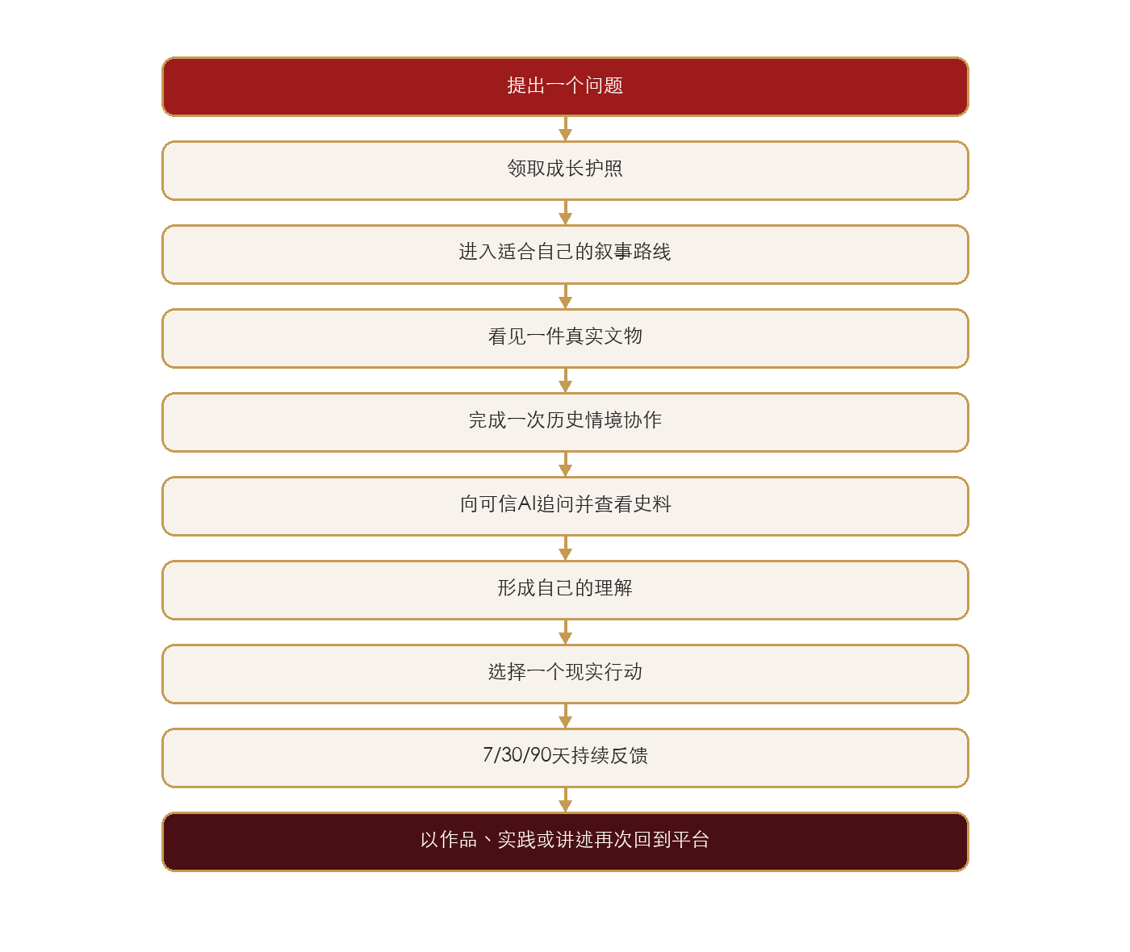
这条链路比单个VR项目或数字人更能代表项目的独特价值。

六、对现有八大子系统的创新升级
现有八大子系统继续作为技术底座，但其建设重点应从“功能清单”进一步转向“价值闭环”。
原子系统 | 创新升级方向 | 主要支撑产品
S1 AI大模型与知识引擎 | 升级为可信叙事引擎，强化来源引用、不确定性说明、分层表达和全过程审计 | F1、F2、F3、F5
S2 数字展陈与沉浸体验 | 从设备播控升级为全场景体验编排，统一灯光、声音、屏幕、AI、任务与空间节奏 | F1、F2
S3 智慧场馆运营管理 | 从客流安全升级为“客流+教学节奏+体验连续性”协同调度 | F1、F4
S4 教研培训管理 | 从课程排班升级为参观前、中、后完整学习旅程与行动项目管理 | F2、F4、F7
S5 文物数字化管理 | 从文物建档升级为“一物一世界”的数字内容生产与研究服务 | F3、F5
S6 港澳青年专项 | 从双语接待升级为青年共同策展、共同创作和跨境持续协作 | F5、F6、F7
S7 内容与IP孵化 | 从素材管理升级为模块化内容工厂、审核流水线与多节点分发中心 | F1、F3、F6、F8
S8 数据与决策支持 | 从经营看板升级为教育效果、行动转化、内容生命力和复制质量评估 | 全部旗舰产品

6.1 建议新增S9：标准化复制与节点协同子系统
现有方案中“全国复制”主要是S7和S8的附属功能。鉴于它属于终极目标，建议提升为独立子系统。

S9核心模块
- 内容与课程组件注册中心；
- 全国节点档案与权限管理；
- 版本发布、灰度升级与回滚；
- 地方内容接入与审核协同；
- 设备适配和标准接口管理；
- 远程运维、培训和服务工单；
- 节点效果评估与质量认证；
- 解决方案授权和交付管理。

6.2 建议增加三项跨系统公共能力

X1 全场景体验编排引擎
跨S1、S2、S3、S4和S7，统一管理“什么人、在什么时间、进入什么空间、看到什么内容、完成什么任务、接下来去哪里”。

X2 成长护照与行动档案
跨S3、S4、S6和S8，保证线上线下、参观前后、个人与团队学习连续。

X3 权威内容治理中心
跨S1、S5和S7，统一负责史料来源、专家审核、内容版本、AI使用、版权和对外发布。

七、内容与技术的投资优先级
建议按以下顺序投入，而不是先采购设备再寻找内容：
- 权威内容与史料体系；
- 核心学习体验和情境任务原型；
- 课程、行动和持续运营机制；
- AI、数据和内容公共平台；
- 与体验高度匹配的沉浸设备；
- 大规模复制和节点扩展。

7.1 不建议优先投入的方向
- 大量同质化大屏、数字人和短期炫技设备；
- 先做完整1:1云端复制，却没有线上原生课程和协作机制；
- 让AI自由生成未经审核的历史讲解；
- 只做积分、徽章、排行榜的浅层游戏化；
- 用同一套内容覆盖所有年龄和所有群体；
- 只统计客流、上座率和设备使用率，不评估真实学习效果；
- 形成只能由单一设备厂商维护的封闭系统。

八、分阶段实施建议

8.1 第0阶段：终极目标验证与治理先行（第1—3月）

主要任务
- 成立党史内容、教育研究、青年共创、技术安全四类工作组；
- 完成权威史料范围、内容审核规则和AI边界；
- 访谈党政干部、不同学段师生、港澳青年、大众和专家；
- 定义北极星指标及数据最小化原则；
- 选定一个“十三问”任务、一件核心文物和一条成长旅程作为原型。

阶段成果
- 内容治理手册V1；
- 用户分层与旅程蓝图；
- 可信AI回答样板；
- 20分钟情境任务可测试原型；
- 成长护照原型。

8.2 第1阶段：打造最小完整闭环（第4—8月）

主要任务
不是同时建设所有功能，而是先打通以下完整链路：
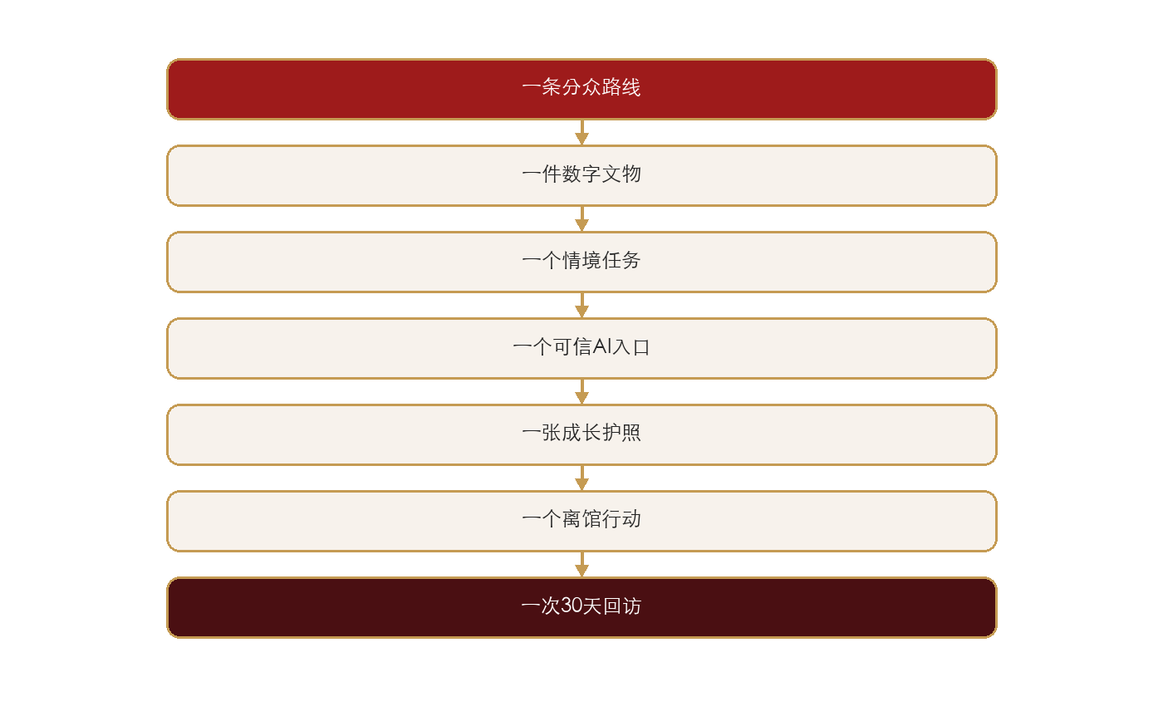

验证重点
- 用户是否真正理解，而不是只觉得“科技感强”；
- AI引用和回答是否可靠；
- 情境任务是否尊重史实且具有参与性；
- 用户是否愿意在离馆后继续行动；
- 老师、讲解员和运营人员是否能够稳定执行。

8.3 第2阶段：扩展为完整旗舰体验（第9—20月）
- 扩展4类标准叙事路线；
- 逐步建设十三问任务矩阵；
- 完成重点文物“一物一世界”；
- 建设数字原生云上学习共同体；
- 上线湾区青年共创计划；
- 完成体验编排引擎与线下设备集成；
- 建立正式内容审核和版本发布流程。

8.4 第3阶段：试运营与教育效果验证（第21—26月）
- 党政、学校、港澳青年、大众四类专场测试；
- 对比不同路线和任务的学习效果；
- 观察7/30/90天持续参与情况；
- 验证高峰客流下体验连续性；
- 根据真实数据删减低价值展项、加强高价值环节；
- 完成首版全国复制标准。

8.5 第4阶段：形成全国复制网络（第27—48月）
- 选择学校、党群服务中心和城市场馆各类试点节点；
- 输出五类组件包；
- 上线S9节点协同系统；
- 建立节点质量认证、师资认证和版本升级机制；
- 以3—5个不同规模节点验证可复制性后再扩大推广。

九、建议首个重点原型

9.1 原型名称
“从一件文物到一次现实行动”完整体验原型

9.2 体验组成
- 用户入场前提出一个问题；
- 通过一件真实文物进入历史情境；
- 团队完成一个15—20分钟证据驱动任务；
- 可信AI引用史料进行追问和复盘；
- 用户用自己的话形成理解；
- 选择一个7—30天现实行动；
- 通过成长护照完成后续反馈；
- 行动结果经授权后回流为新的展览案例。

9.3 为什么优先做它
该原型一次验证七项最关键能力：
- 权威史料；
- 文物数字化；
- 沉浸体验；
- AI可信问答；
- 教育设计；
- 行动转化；
- 线上线下持续运营。
相比先做大量独立展项，它更能提前发现项目是否真正接近终极目标。

十、评价体系

10.1 五类核心指标
维度 | 指标建议
权威可信 | 核心内容专家审核率、AI回答来源覆盖率、内容纠错闭环时长
深度学习 | 核心路径完成率、证据使用率、理解表达质量、课程目标达成度
行动转化 | 行动选择率、30/90天反馈率、团队实践项目完成率
持续参与 | 线上回访率、复访率、共创参与率、作品进入正式展示比例
全国复制 | 组件复用率、节点部署周期、地方内容接入效率、节点质量达标率

10.2 必须坚持的底线指标
- 正式核心内容专家审核覆盖率：100%；
- 正式AI回答具备来源或不确定性说明；
- 未经审核的AI生成内容不得直接进入正式展陈；
- 所有数字合成角色和内容明确标识；
- 未成年人和港澳用户数据严格遵循最小必要原则；
- 教育效果评估不得转化为个人思想标签或公开排名。
具体业务目标值应在试运营形成基线后确定，避免脱离实际拍脑袋设数。

十一、最终形成的项目壁垒
当方案完整落地后，项目的竞争力不再是“拥有多少屏幕、多少VR设备”，而是形成六项难以被简单模仿的能力：
- 权威史料与知识图谱壁垒；
- 分龄、分众、分场景叙事能力；
- 历史体验到现实行动的教育闭环；
- 粤港澳青年持续共创机制；
- 线上线下一体化长期用户关系；
- 可快速部署的全国数字展馆OS与标准体系。
最终，这里不只是一个“展示延安精神的场馆”，而应成为：
延安精神在新时代被权威阐释、被青年理解、被社会实践、被共同创造并被全国持续传播的基础设施。
可以用一句更具传播性的项目主张概括：
来这里，不只是了解一段历史；而是在今天完成一次选择、一次行动和一次共同创造。

